**РЕБРОПЛАВИ – НАЙДИВОВИЖНІШІ ТВАРИНИ НА ЗЕМЛІ**

Опублікував admin Категорія: **[Дивні тварини](http://www.naturalist.if.ua/?cat=24" \o "Подивитись всі публікації в Дивні тварини)**; **[Морські безхребетні](http://www.naturalist.if.ua/?cat=552" \o "Подивитись всі публікації в Морські безхребетні)** .

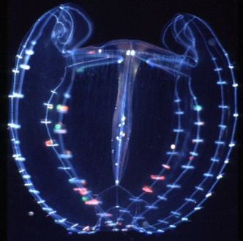

Дейопея калоктенота (Deiopea kaloktenota) - неймовірної краси істота

Сподіваюсь, що Ви, читачу, колись дивились голлівудський фільм “Безодня”, де герої підводної бурової платформи випадково вступили у контакт з розумними істотами розвинутої глибоководної цивілізації. Звичайно, про їх існування ніхто й не здогадувався, але вони уже давно спостерігали за людьми, і контакт був неминучим. Проте, мало хто знає, що прототипом цих істот стали неймовірної краси морські організми – реброплави. То хто ж вони?

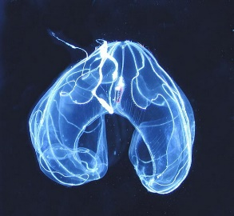

Батоцира Фостера (Bathocyroe fosteri) виглядає, наче прибулець з іншої планети. То й недивно, що творці Безодні вибрали реброплавів прототипом глибоководної цивілізації...

Реброплави – це тип дуже примітивних (примітивніших навіть за червів) винятково морських тварин. Сьогодні відомо близько 200-т їх видів, більшість яких трапляється в тропічних морях, декотрі у полярних реґіонах, де окремі види утворюють величезні скупчення. У Чорному та Азовському морях живе лише один вид Плевробрахія ходопсис (*Pleurobrachiа chodopis*), яка проникла сюди у 80-х роках ХХ століття.

Реброплави, здебільшого, є хижаками, які вільно плавають у товщі води, однак, ще відомі детритоїдні види, що повзають або прикріплюються на дні. Розміри реброплавів коливаються від 2—3 мм, наприклад, Тинерфе блакитний (*Tinerfe cyanea*) і до 2,5 м, як от Пояс Венери (*Cestus veneris*).

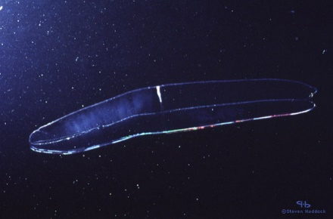

Веламен паралельний (Velamen parallelum) має стрічкоподібну форму тіла, як і у Пояса Венери (Cestus veneris)

Тіло реброплавів має мішкоподібну овальну, округлу,  грушоподібну або стрічковидну форми. На одному його полюсі — оральному міститься ротовий отвір, а на протилежному — аборальному — аборальний орган. Головна вісь тіла проходить через обидва полюси. Для них властивий радіальний тип симетрії. Тобто, через тіло можна провести дві і більше площин симетрії (через людське – лише одну). Вони також є двошаровими тваринами (з зачатковим третім зародковим листком – мезодермою), і на відміну від Кишковопорожнинних, немають жалких клітин та фази поліпа у життєвому циклі. Тіло реброплавів має два типи будови: восьми- та двопроменевої симетрії, які наближаються до двосторонньої, як, скажімо, у людини. Основні елементи симетрії – це сплющена глотка, канали травної системи й щупальця, які розташовані перпендикулярно до площини глотки. Окрім цього на поверхні тіла реброплавів у меридіональному напрямку розміщені вісім валиків, або ребер (звідси й українська назва), на яких містяться поперечні пластинки, утворені з’єднаними війками й призначені для гребельного руху. Це найдовші в тваринному світі війки – довжина становить кілька міліметрів. Рухаючись, пластинки розкладають світло на спектр, тому виникає ілюзія, що по тілу реброплавів пробігають веселкові переливи.

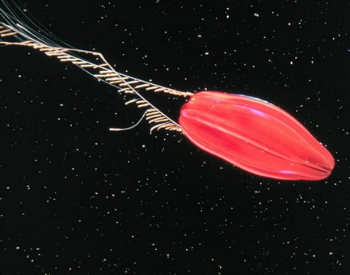

А то є один із глибоководних Ктенофор

Більшість реброплавів має два щупальця, інколи значно довші за тіло, що втягуються в спеціальні щупальцеві кишені. На одній з поверхонь, щупальця розгалужені та вкриті клейкими клітинами, які є лише в реброплавів. Кожна клітина має напівсферичну форму та приєднується до щупальця еластичним прямим тяжем (видозмінене ядро) й спірально закрученим тяжем (видозмінений джгутик). Клітина виробляє клейку речовину, за допомогою якої на неї налипають планктонні організми, й щупальце підтягує здобич до рота. Якщо здобич намагається вирватися, тяжі пом’якшують струси, що відчувають при цьому реброплави. Живляться реброплави різними дрібними планктонними організмами, особливо рачками, полюють на сальп, дрібних риб, інших реброплавів. Деякі види — є коменсалами, тобто живуть за рахунок інших, не завдаючи їм шкоди, мешкаючи на поверхні морських зірок, [**коралів**](http://www.naturalist.if.ua/?p=161), губок тощо, де живляться впольованою останніми здобиччю.

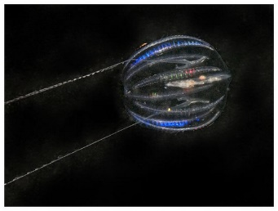

Плевробранхія пілея (Pleurobranchia pileus) - найближчий родич чорноморської Плевробрахії ходопсис (Pleurobrachiа chodopis)

Тіло реброплавів на 90% складається з води й заповнене кришталево прозорою мезоґлеєю, тому тварину не помітно у воді. Свою присутність вони видають тільки яскравим світінням. В товщі мезоґлеї містяться прозорі м’язи, але найбільш розвинена мускулатура щупалець, що забезпечує захоплення їжі.

На аборальному полюсі тіла у реброплавів знаходиться своєрідний орган чуття — аборальний орган. Він визначає положення тіла тварини у просторі: чи пливе вона вверх, чи вниз. Окрім функції рівноваги, він регулює рух гребельних пластинок. Реброплави реагують на світло. Наприклад, забарвлення морських огірків (*Beroida*) на світлі змінюється від молочно-білого до рожево-фіолетового завдяки дії особливих клітин-хроматофорів у їх шкірі-епідермі.

Багато реброплавів мають здатність до світіння, що пов’язано з наявністю особливих клітин-фотоцитів, локалізованих у кишківнику. Серед них найвідомішими є Пояс Венери (*Cestus veneris*), Мнеміопсис (*Mnemiopsis*), Бере (*Beroe*) та Плевробрахія (*Pleurobrachia*). Найяскравіше світяться декотрі види роду Бере — світла однієї особини достатньо для читання! Світіння в реброплавів скоординоване із захисною реакцією. У разі подразнення спостерігаються зупинка руху війок, різке скорочення тіла й світловий спалах.

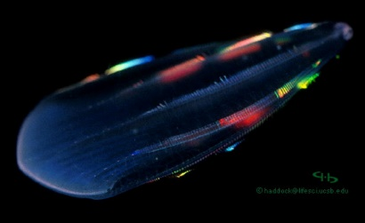

Усіма кольорами веселки переливається Бере Форскали (Beroe forskalii)

Реброплави — гермафродити – у них немає ні самок, ні самців – кожна особина є одночасно і першим, і другим. У деяких плаваючих видів відоме явище дисогонії — своєрідного розмноження на стадії личинки (неотенія), коли після виходу з яйця вона починає продукувати дрібні яйця, з яких виходять подібні личинки, що ростуть і перетворюються на тварин нормальних розмірів. Деякі повзаючі форми турбуються про нащадків – у материнському організмі, утворюються виводкові камери, де розвиваються яйця. Нестатевого розмноження – частинами тіла, як у гідри, – у реброплавів немає. Виняток становлять деякі повзаючі форми (*Coeloplana*, *Planoctena*, *Vallicula*).

В будові реброплавів є риси подібності до личинки напівхордових — торнарії та личинки голкошкірих — диплеврули, що може вказувати про походження вторинноротих (голкошкірих, напівхордових, хордових) від найдавніших ктенофороподібних предків.

При рассмотрении роли кишечнополостных следует обратить внимание на такие формы их существования, как медузы и полипы. В экосистемах они играют разные роли, так как принадлежат к разным экологическим группам. Полипы - донные малоподвижные организмы, а медузы - свободноплавающие. Типы клеток и их расположение в двух слоях одинаковы для обеих форм.

В связи с малоподвижным образом жизни полипов их органы чувств менее развиты. Многие полипов образуют колонии и часто имеют внешний или внутренний скелет из известняка или рогового вещества. Этот скелет выполняет опорную и защитную функцию. Представителями полипов, которые не имеют твердого скелета, является актинии.

 Медузы являются подвижными формами кишечнополостных. В тех случаях, когда в жизненном цикле кишечнополостных чередуются поколения медузы и полипа, медуза выполняет функцию распространения вида. В связи с более подвижным образом жизни эта форма имеет некоторые отличительные черты. Так, у медуз значительно более развита мезоглея (она обеспечивает плавучесть) и органы чувств. Органы чувств медуз представлены светочувствительными ячейками и орган равновесия - статоцист.

 Среди кишечнополостных для человека наибольшую роль, кроме коралловых полипов, играют очень ядовитые представители этой группы. Более или менее ядовитыми являются все представители кишечнополостных (это обусловлено наличием жалящих клеток), но непосредственной опасности для человека представляют лишь некоторые из них. К таковым относятся медузы морская оса (живет вблизи Австралии) и крестово-чок (живет на Дальнем Востоке). Яркое описание поражения человека ядом медузы приведены в рассказе Конан Дойля «Львиная грива».

 Губки играют важную роль в экосистемах как фильтраторы. Скелеты некоторых губок используется в промышленности.